2018年
云浮市公安局云安分局部门预算

目 录

第一部分 云浮市公安局云安分局概况
- 主要职责
- 机构设置
第二部分 2018年部门预算表
- 收支总体情况表
- 收入总体情况表
- 支出总体情况表
- 财政拨款收支总体情况表
- 一般公共预算支出情况表（按功能分类科目）
- 一般公共预算基本支出情况表（按支出经济分类科目）
- 一般公共预算项目支出情况表（按支出经济分类科目）
- 一般公共预算安排的行政经费及“三公”经费预算表
- 政府性基金预算支出情况表
- 部门预算基本支出预算表
- 部门预算项目支出及其他支出预算表
第三部分 2018年部门预算情况说明
第四部分 名词解释
第一部分 云浮市公安局云安分局概况

- 主要职责
云浮市公安局云安分局是全区人民警察的领导、指挥机关。其主要职责是：
1、贯彻执行国家有关公安工作的方针、政策和法律法规；部署和抓好各时期的公安工作，并指导、检查各基层所、队、室落实情况。
2、维护社会治安秩序，掌握、分析、预测社会治安新情况、新问题，为区委、区政府和上级公安机关提供治安方面的重要信息，并提出对策。
3、大力加强基层所、队、室的组织建设和公安民警队伍建设，直接领导、检查、督促各基层所、队、室民警的执法活动。
4、负责对危害国家安全的案件和刑事案件的侦察工作，尤其对重大案件、重大事件、重大治安灾害事故的侦破和处理。
5、领导、管理道路交通安全工作，维护交通秩序。
6、领导、管理治安、户籍、居民身份证，办理出入境报审手续等业务工作，负责《广东省保安服务管理条例》规定的对保安行业的管理。
7、承担危害税收征管、职务侵占等犯罪案件侦查。
8、负责《刑法》规定的生产和销售伪劣产品、妨害对公司和企业管理秩序、破坏金融管理秩序、侵犯知识产权、扰乱市场秩序等犯罪案件的侦查。
9、负责消防工作，依法进行消防管理。
10、负责看守所、拘留所的管理工作。
11、指导并监督机关、团体、企事业单位的安全保卫工作和企事业单位保卫组织的建设。
12、组织实施对我区视察、指导的上级重要领导的安全警卫工作。
13、主管计算机信息系统安全保护工作，为各级公安机关提供信息、技术、后勤、装备等服务。
14、承办区委、区政府和上级公安机关交办的其他事项。
派出所职能：负责辖区日常的社会治安管理、户口管理、居民身份证管理、流动人口出租屋管理；查处各类治安案件、一般刑事案件工作；管理民用爆炸物品、特种行业管理工作，调处各类矛盾纠纷工作；防止各类治安灾害事故发生和制止各类违法犯罪活动；积极开展普法教育工作，维护辖区社会治安秩序。

二、机构设置
本部门无下属单位，部门预算为局本级预算。
云浮市公安局云安分局设12个内设机构,7个派出机构。全部列入本年度决算，实有在职人员240人，其中民警213人，职工27人，退休人员20人。

第二部分 2018年部门预算表

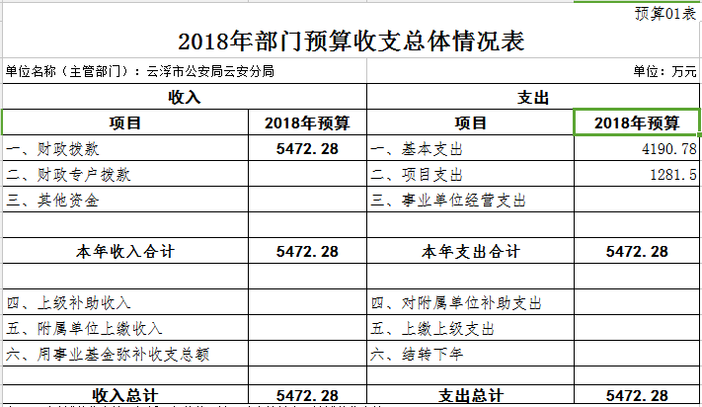

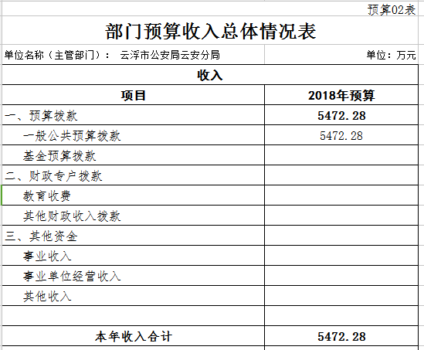
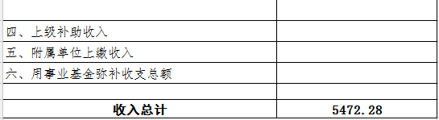
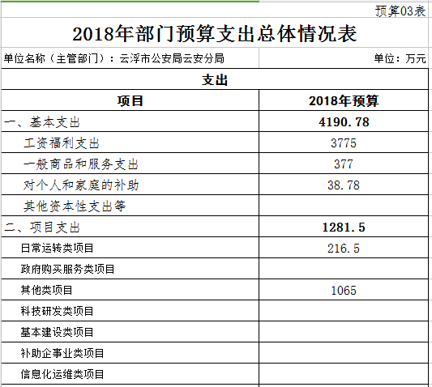
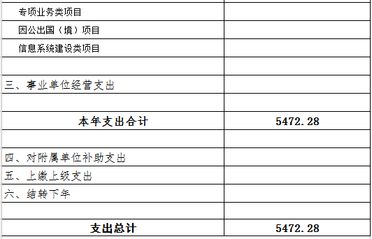
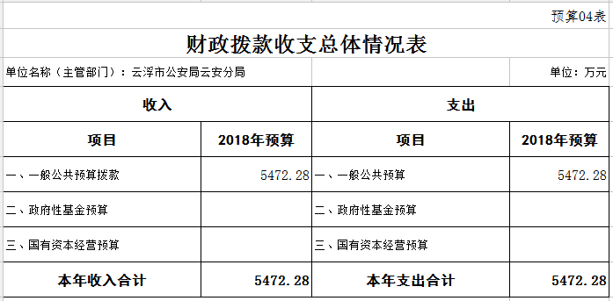

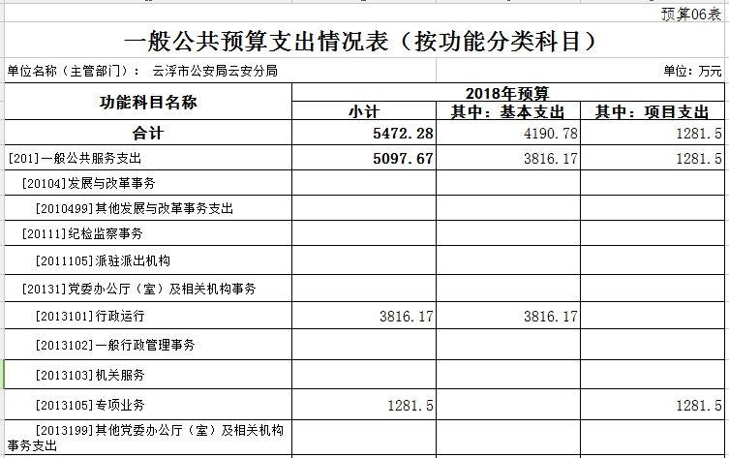
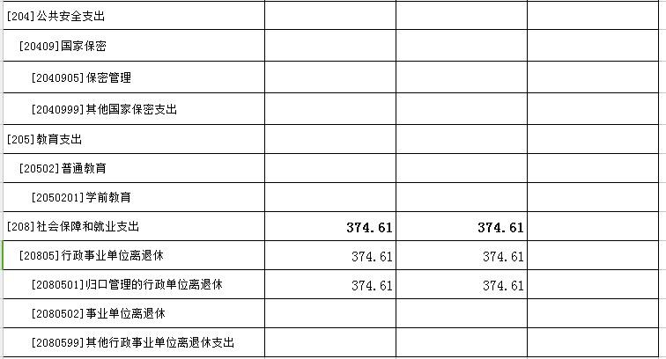

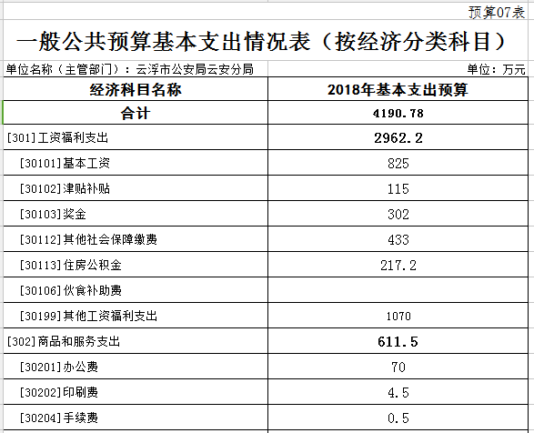
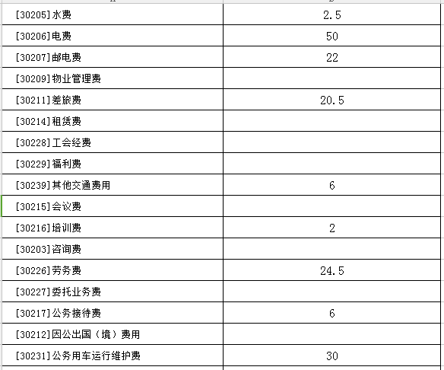
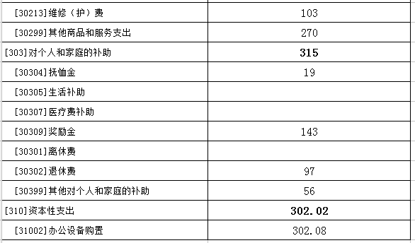

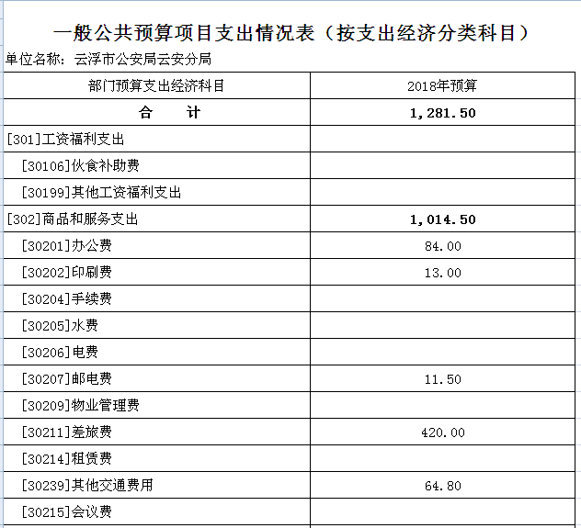
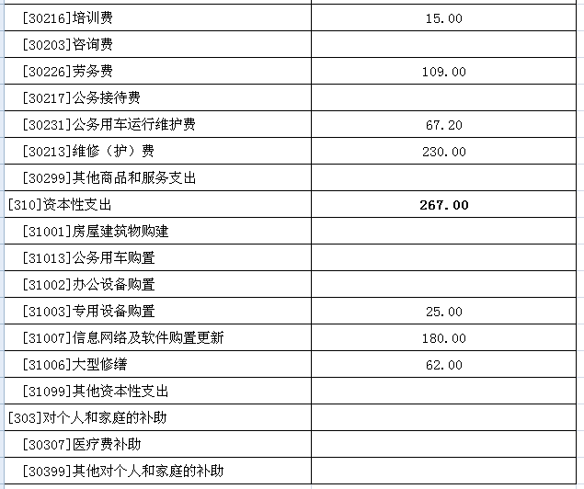

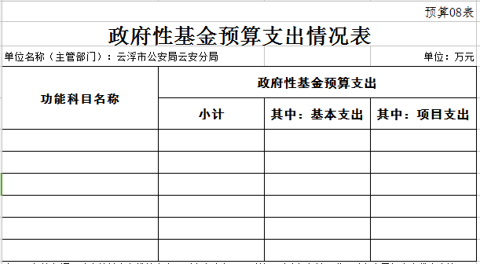

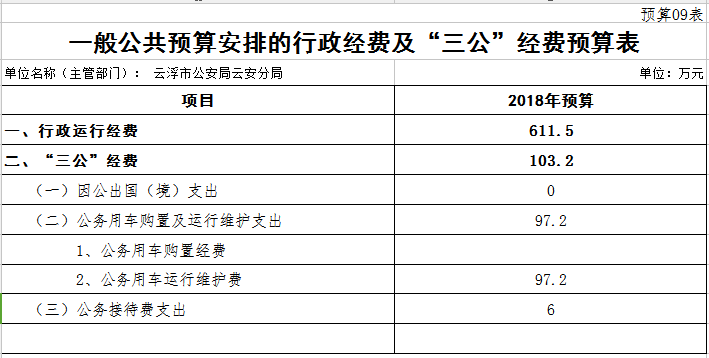

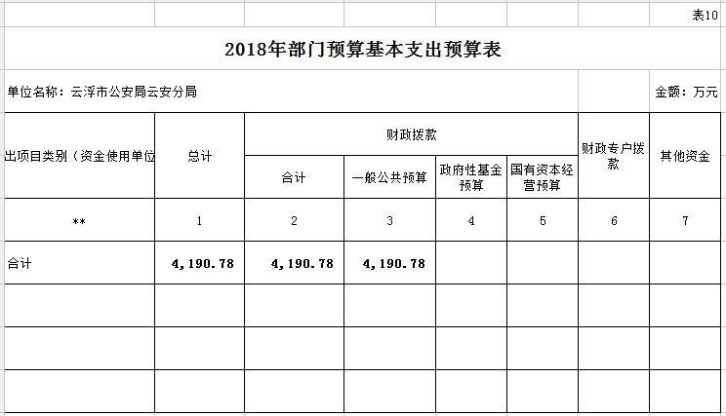

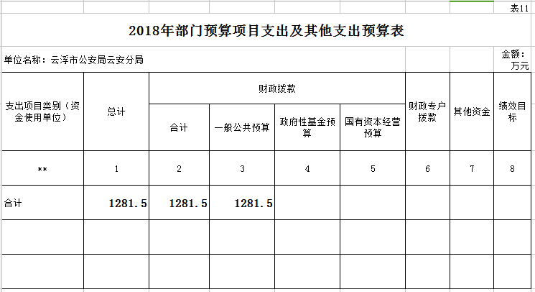

第三部分 2018年部门预算情况说明

- 部门预算收支增减变化情况
2018年本部门收入预算5472.28万元，比上年增加791.68万元，增长16.91%，主要原因是2017年住房公积金提升，住房维修基金提升，工资提高。；支出预算5472.28万元，比上年增加791.68万元，增长16.91%，主要原因是2017年住房公积金提升，住房维修基金提升，工资提高。
- “三公”经费安排情况说明
2018年本部门“三公”经费预算安排103.2万元，比上年增加1.6万元，增长1.57%，主要原因是增加了警用车辆,因此增加了车辆运行的预算资金。其中：因公出国（境）费0万元，与上年持平；公务用车购置及运行费97.2万元，比上年减少10.4万元，下降8.5%，主要原因控制车辆运行开支；公务接待费万元，与上年保持不变。
- 机关运行经费安排情况
2018年，本部门机关运行经费安排611.5万元，比上年增加51.6万元，增长9.22%，主要原因是专用设备购置的增加及车辆日常维修的增加。其中：办公费70万元，印刷费4.5万元，手续费0.5万元，水费2.5万元，电费50万元，邮电费22万元 ，培训费2万元，差旅费20.5万元，其他交通费6万元，劳务费24.5万元，公务用车运行维护30万元，日常维修费103万元，其他商品和服务支出270万元，公务接待费6万元等。
- 政府采购情况
2018年本部门政府采购不纳入预算
- 国有资产占有使用情况
截至2017年12月31日，本部门占有使用国有资产总价值7300.3万元。分布构成情况为：流动资产511.86万元，固定资产6788.45万元（其中房屋1206.89万元，汽车1319.85万元，其他类资产4261.7万元）；主要实物资产数据情况为：100万元以上专用设备1套；共83辆车，其中轿车16辆，越野车2辆，小型载客汽车35辆，大中型载客汽车6辆，其他车型24辆；资产变动情况为：由于公车改革，截止2017年底保留车辆为83辆，减少了38辆。2018年预计购买车辆1辆。
- 预算绩效信息公开情况
2018年，本部门推进预算绩效信息公开的有关工作情况:项目目标明确、细化、量化，符合公安年度工作计划和部门年度工作计划。资金到位及时，资金支出合法合规，不存在虚列项目支出、截留、挤占、挪用项目资金情况，没存在超标准开支情况。会计核算严谨规范。
根据《会计法》、《预算法》、《行政单位会计制度》等法律和财政部及省财政厅有关财务规章的规定，制订了《财务资产管理办法》，制度明确了经费审批权限及程序，经费预算、核算管理、资产购置与处置、财务监督等，针对“三公”经费建立公用经费标准定额体系，开展公用经费使用监督和绩效评估，领导重视，员工参与，制度建立完善。重点对预算执行过程增加了部分考核指标,绩效目标覆盖率100%

第四部分 名词解释
（一）一般公共预算。是指是对以税收为主体的财政收入，安排用于保障和改善民生、推动经济社会发展、维护国家安全、维持国家机构正常运转等方面的收支预算。透过一般公共预算，可以使人们了解政府活动的范围和方向，也可以体现政府政策意图和目标。
（二）政府性基金预算。是指国家对依照法律、行政法规的规定在一定期限内向特定对象征收、收取或者以出让土地、发行彩票等其他方式筹集的资金，专项用于特定公共事业发展的收支预算。其收入归属政府，不归属任何部门。
（三）部门预算。是指政府部门依据国家有关法律、法规、政策及其履行职能需要，编制的反映政府各部门所有收入和支出情况的年度财政收入预算。部门预算由本部门及其所属各单位预算组成，由基层预算单位开始编制，逐级上报、审核、汇总，经财政部门审核，提交立法机关依法批准后执行。
（四）“三公”经费。指公务接待费、因公出国（境）费用、公务用车购置及运行维护费。

